 | FACULDADE DE TECNOLOGIA ALFA DE UMUARAMA  Autorizada pela Portaria Nº. 1.390 de 14 de novembro de 2008  Rua Desembargador Antônio Franco Ferreira da Costa nº. 3678 - Umuarama – PR  Fone: (44) 3622-2562 CNPJ: 81236267/0001-84

Desenvolvimento do Trabalho de Conclusão de Curso de
Sistemas para Internet

Sistema de Rateios

Guilherme Pacheco dos Santos

ORIENTADOR:
PROF.
Anderson

Umuarama
2019

Sistema de Rateios

Guilherme Pacheco dos Santos

Relatório Final do Trabalho de Conclusão de Curso (TCC), apresentado ao Curso de Tecnologia em Sistemas para Internet, na Faculdade Alfa de Umuarama, como requisito para a obtenção da certificação de Tecnólogo em Sistemas para Internet.

Umuarama
2019

RESUMO

[Aqui o aluno deve fazer um resumo do seu trabalho. Ele não deve copiar partes do trabalho e simplesmente colar. Faça uma síntese de tudo o que foi desenvolvido e que agora faz parte do trabalho.
Não deve ser muito grande, entre 10 ~ 15 linhas no máximo.
Não devem conter citações, nem falar sobre problemas, etc. somente sobre o trabalho que está apresentado.]
1-parte: 4 – 5 linhas
Resumo da parte de introdução

2-parte: 4 – 5 linhas
O que foi feito até agora... O sistema produzido até esse momento apresenta

Palavras-Chaves: agendamento, controle, relatórios, horários.

LISTA DE FIGURAS

Todas as figuras que estiverem no trabalho devem estar listadas aqui...
Figura 1: Exemplo de Relatório 10
Figura 2: Diagrama Entidade-Relacionamento 11
Figura 3: Exemplo de Diagrama de Caso de Uso 12
Figura 4: Protótipo de Interface 14
Figura 5: Diagrama de Atividades 15

LISTA DE ABREVIATURAS

[Exemplos]
UML Linguagem de Modelagem Unificada - Unified Modeling Language
GRE Gerenciamento de Requisitos
ASD A Ser Determinado
SRS Especificação de Requisitos de Software - Software Requirements Specification
PHP Hypertext Preprocessor

SUMÁRIO

1 INTRODUÇÃO 7
2 DESCRIÇÃO DO SISTEMA PROPOSTO 8
2.1 Recursos de Software 8
2.1.1 PHP 8
2.1.2 MySQL 8
2.2 Recursos de Hardware 9
2.3 Descrição dos Cadastros 9
2.3.1 Cadastro de alunos 9
2.3.2 Cadastro de disciplinas 9
2.4 Descrição dos Processos / Movimentos 9
2.4.1 Matrícula 9
2.5 Descrição dos Relatórios 10
2.5.1 Relatório de produtos 10
3 DIAGRAMA ENTIDADE-RELACIONAMENTO 11
4 CASOS DE USO 12
4.1 Diagrama de Casos de Uso 12
4.2 Especificação de Caso de Uso: Efetuar Login 14
4.2.1 Descrição 14
4.2.2 Fluxo básico 14
4.2.3 Fluxos alternativos 14
4.2.4 Precondições 14
4.2.5 Pós-condições 14
4.2.6 Pontos de inclusão ou extensão 14
4.2.7 Dicionário de dados 14
4.2.8 Protótipo de interface 15
4.3 Especificação de Caso de Uso: Gerenciar Cliente 15
4.3.1 Descrição 15
4.3.2 Fluxo básico 15
4.3.3 Fluxos alternativos 15
4.3.4 Precondições 15
4.3.5 Pós-condições 16
4.3.6 Pontos de inclusão ou extensão 16
4.3.7 Dicionário de dados 16
4.3.8 Protótipo de interface 16
5 DIAGRAMA DE ATIVIDADES 17
6 RELATÓRIO DE TESTES 18
7 CONSIDERAÇÕES FINAIS 19
BIBLIOGRAFIA 20

1 INTRODUÇÃO

Rateio de custos é um ponto importante para qualquer gestor, diz respeito a um controle maior acerca dos gastos operacionais da organização. O rateio de custos se refere às práticas de divisão proporcional de custos. Então, considere nesse cálculo os custos diretos e indiretos realizados dentro da empresa. Assim, torna-se necessário conhecer de forma precisa todos os gastos da empresa, a fim de mantê-la operando adequadamente.
É um indicador estratégico que pode ser utilizado pelas organizações para garantir um acompanhamento mais preciso dos gastos. Verificando assim se há possibilidade de continuar operando normalmente. [1]
Rateio de Custos é uma divisão proporcional de custos na execução de projetos ou serviços, e suas demandas. Ou seja, é uma estratégia que dispõe que a empresa conheça de forma mais precisa seus gastos e se com eles é possível continuar operando. Muitos projetos ou produtos exigem mais gastos que outros e por conta disso, alguns custos não podem ser apropriados a um único fator.
Portanto, é importante que todos os custos sejam divididos corretamente para que todas as despesas e precificação sejam mensuradas de forma correta. Além disso, com o rateio de custos é possível compreender como está o andamento de cada setor da empresa, ou seja, o que ele precisa, onde economizar, no que deve investir, etc. [2]
Este sistema tem por objetivo mitigar o trabalho operacional da equipe do departamento de Controladoria da empresa Gazin, uma vez que os rateios efetuados eram todos executados de modo manual, realizando os cálculos e divisões em planilhas de Excel e/ou de forma manual. O sistema realizará todos este cálculos de rateio cadastrados pelo usuário e além disso efetuará o lançamento na contabilidade deste rateio.
Este trabalho está dividido da seguinte forma: no Capitulo 2 é apresentada a Descrição do Sistema Proposto com todos os itens que farão parte do sistema, no Capitulo 3 será apresentado o diagrama entidade-relacionamento que compõe a documentação do sistema, no Capitulo 4 são apresentados os requisitos do projeto através dos Casos de Uso do sistema desenvolvido. No Capítulo 5 são apresentados os Diagramas de Atividades com a sequência de atividades que o sistema executa, no Capítulo 6 é apresentado o relatório de testes executados para verificar a conformidade e a qualidade do sistema, e finalmente no Capítulo 7 são apresentadas as conclusões e considerações finais.

2 DESCRIÇÃO DO SISTEMA PROPOSTO

O Sistema de Rateios servirá para eliminar o serviço operacional da área de Orçamento do departamento de Controladoria da empresa Gazin. Os usuários desse sistema utilizarão o mesmo para poderem cadastrar os dados necessários para rateio, e este cadastro ficará sujeito à aprovação e validação, uma vez que a veracidade das informações e qualidade do que está sendo feito é será atestado ante de ser efetuado o lançamento contábil.
O objetivo final do sistema proposto é, após todos os cálculos efetuados o sistema realizar os lançamento contábeis de forma a integrar com o ERP da empresa e desta forma fazer o lançamento contábil.

2.1 Recursos de Software

O sistema será desenvolvido utilizando a linguagem PHP e Banco de Dados PostgreSL. Outras linguagens e tecnologias como JavaScript, AJAX, API e semelhantes podem ser consideradas, segundo sua necessidade.
Foram efetuados testes de acesso nos navegadores Chrome v. 30.0 e Firefox v. 24.3, assim sugerimos que o sistema seja executado nessas versões de navegadores ou versões superiores.

2.1.1 PHP

O PHP (um acrônimo recursivo para PHP: Hypertext Preprocessor) é uma linguagem de script open source de uso geral, muito utilizada, e especialmente adequada para o desenvolvimento web e que pode ser embutida dentro do HTML.
Em vez de muitos comandos para mostrar HTML (como acontece com C ou Perl), as páginas PHP contém HTML em código mesclado que faz "alguma coisa" (neste caso, mostra "Olá, eu sou um script PHP!"). O código PHP é delimitado pelas instruções de processamento (tags) de início e fim <?php e ?> que permitem que você entre e saia do "modo PHP".
O que distingue o PHP de algo como o JavaScript no lado do cliente é que o código é executado no servidor, gerando o HTML que é então enviado para o navegador. O navegador recebe os resultados da execução desse script, mas não sabe qual era o código fonte. Você pode inclusive configurar seu servidor web para processar todos os seus arquivos HTML com o PHP, e então não há como os usuários dizerem o que você tem na sua manga.
A melhor coisa em usar o PHP é que ele é extremamente simples para um iniciante, mas oferece muitos recursos avançados para um programador profissional. Não tenha medo de ler a longa lista de recursos do PHP. Pode entrar com tudo, o mais rápido que puder, e começar a escrever scripts simples em poucas horas.
Apesar do desenvolvimento do PHP ser focado nos scripts do lado do servidor, você pode fazer muito mais com ele. Veja sobre isso na seção O que o PHP pode fazer?, ou vá diretamente para o tutorial introdutório se você estiver interessado apenas em programação web.[3]

2.1.2 PostgreSQL

O PostgreSQL é um sistema de gerenciamento de banco de dados objeto-relacional (ORDBMS) baseado no POSTGRES versão 4.21, que foi desenvolvido na Universidade da Califórnia em Berkeley Computer Science Department. Foi pioneiro em muitos dos conceitos que só se tornaram disponíveis em alguns sistemas de banco de dados comerciais mais tarde. O PostgreSQL é um descendente de código aberto do código original desenvolvido em Berkeley e suporta uma grande parte do padrão SQL e oferece muitas características modernas, como é o caso de chaves estrangeiras, functions, triggers, Views, integridades transacionais, data types, funções agregadas, operadores, dentre muitos outros.[4]
O “pontapé” inicial aconteceu na universidade de Berkeley na Califórnia (1973), quando Michael Stonebraker e Eugene Wong, decidem iniciar um projeto de Banco de Dados Relacional e desenvolvem o Ingres. Após isso, Stonebraker sai do projeto para comercializar o Ingres, mas volta logo em seguida iniciando o projeto do post-Ingres, que buscava resolver o que considerava ser limitações do modelo relacional. Dessa forma, o post-Ingres começou a ganhar características de um SGBD estendido ou objeto-relacional. Posteriormente, o nome do sistema passou de post-Ingres (após o Ingres) para postgres. O postgres teve entre os seu financiadores organizações como a DARPA (Agência de Pesquisas em Projetos Avançados), e o ARO (Escritório de Pesquisas do Exército).
A primeira versão funcional (versão 1) foi liberada para um grupo pequeno de usuários em junho de 1989. Após a liberação da versão 4 (1993), quando o sistema já contava com uma boa popularidade, o projeto foi oficialmente abandonado pela Universidade de Berkeley e sua continuação só foi possível porque o mesmo estava sob uma licença BSD. Em 1994, dois estudantes de Berkeley, Andrew Yu e Jolly Chen, adicionaram um interpretador SQL ao postgres, deram ao projeto o nome de Postgres95 e divulgaram seu código pela Internet. Com o código aberto (open source), o Postgres95 estrapolou as fronteiras da universidade permitindo que outros desenvolvedores se integrassem ao projeto. Logo, em 1996, o projeto foi renomeado para PostgreSQL, que refletia melhor a nova linguagem de consulta ao banco de dados, o SQL. Desde então, o PostgreSQL não parou de crescer, sendo mantido por um grupo de desenvolvedores e de voluntários de todo o mundo.
A partir da versão 6.0, o agora PostgreSQL, passou a suportar o MVCC (Multiversion Concurrency Control – Controle de Concorrência Multiversões).
Um outro marco na história do PostgreSQL aconteceu com o lançamento em janeiro de 2005 da versão 8.0, que trouxe, entre outras novidades, o suporte nativo para Microsoft Windows (até então eram utilizados emuladores para executar o PostgreSQL no Windows).
Hoje, muitas empresas, que tem feito estudos sérios sobre a adoção de um SGBD livre, tem encontrado no PostgreSQL uma excelente "ferramenta" para substituição de SGBDs proprietários. O maior obstáculo para sua adoção, entretanto, tem sido a falta de mão de obra qualificada e o “lobby” das empresas detentoras de sistemas proprietários [5].

2.2 Recursos de Hardware

A aplicação deverá ser hospedada em um servidor com processador Intel ou similar, com mínimo de 4 GB de memória RAM e serão necessários 500MB de espaço em disco para o sistema.

2.3 Descrição dos Cadastros

2.3.1 Cadastro de Empresas

O cadastro de Empresas provém da necessidade de identificar e organizar as muitas empresas e filiais do Grupo Gazin em ordem de negócios e atividades, uma vez que as rotinas de rateios existem para todas as empresas bem como suas filiais, e desta forma o cadastro é necessário como forma de organização dos registros. Além de que a efetivação da rotina não será vinculado diretamente às empresas, mas suas filiais. Porém seu cadastro é necessário para a análise gerencial em um nível mais abrangente.

2.3.2 Cadastro de Filiais

O cadastro das Filiais advém do cadastro de Empresa e tem o mesmo objetivo e finalidade, a diferença entre eles é que o cadastro de Empresa é o mais abrangente, já o de filial é onde efetivamente a rotina será efetuada e mais específico.

2.3.3 Cadastro de Contas Contábeis

É o principal dado para que ocorra um lançamento contábil, a conta contábil existe através da elaboração de grupo de contas, chamado Plano de Contas Contábeis, onde essas contas serão utilizadas para efetuarem os registros de todos os fatos que ocorrerem na empresa em determinado período. Para o sistema em questão as contas são replicadas do ERP e elas serão utilizadas na integração que efetuará o lançamento no ERP da empresa.

2.3.4 Cadastro de Centro de Custos

O cadastro de Centro de Custos existe por uma divisão empresarial feita com o objetivo de localização e verificação de ondes estão alocados os custos e despesa de uma organização. E em uma rotina de rateios de despesas, os centros de custos são os mais utilizados para que as divisões das despesas sejam feitas de formas mais corretas e assertivas.

2.3.5 Cadastro de Tipos de Rateios

Dentro da rotina da empresa, após uma análise de negócios efetuada, constatou-se que existem diversos tipos de rateio que a área solicitante efetua e, diante disso, se faz necessário a segregação de forma a agrupar os tipos semelhantes de cálculos de rateio. E assim feito os mesmos serão cadastrados e serão os que definirão de que forma o sistema trabalhará.

2.3.6 Cadastro de Percentuais de Rateio

2.3.7 Cadastro de Lançamento de Rateio

2.3.4 Cadastro de Lançamentos Contábeis

2.4 Descrição dos Processos / Movimentos

2.4.1 Rateio

Para que seja efetuado um rateio, existem algumas tabelas que devam ter informações cadastradas, que são as Contas Contábeis, Centro de Custos, Empresas, Filiais, Tipos de Rateio, Grupos de Rateio, Percentuais de Rateio, Parâmetros de Descargas Contábeis e Usuário.
Após todas estas tabelas populadas, teremos as informações necessárias para efetuarmos o lançamento dos rateios, que consiste na definição do tipo do rateio a ser efetuado, o sistema efetuará o cálculo parametrizado, definido pela regra de negócio, e após concluído fará a divisão para as filiais e/ou centro custos, conforme definido pelo usuário.
Após a finalização desta etapa, dependendo do tipo de rateio escolhido, este passará por aprovação e validação e por fim finalizará com o lançamento contábil integrado ao ERP da empresa Gazin.

3 DIAGRAMA ENTIDADE-RELACIONAMENTO
Um diagrama entidade relacionamento (ER) é um tipo de fluxograma que ilustra como “entidades”, p. ex., pessoas, objetos ou conceitos, se relacionam entre si dentro de um sistema. Diagramas ER são mais utilizados para projetar ou depurar bancos de dados relacionais nas áreas de engenharia de software, sistemas de informações empresariais, educação e pesquisa. Também conhecidos como DERs, ou modelos ER, usam um conjunto definido de símbolos, tais como retângulos, diamantes, ovais e linhas de conexão para representar a interconectividade de entidades, relacionamentos e seus atributos. Eles espelham estruturas gramaticais, onde entidades são substantivos e relacionamentos são verbos.
Diagramas ER estão relacionados com diagramas de estrutura de dados (DEDs), que incidem sobre as relações de elementos dentro de entidades em vez de relações entre as próprias entidades. Diagramas ER são também muitas vezes utilizados junto com diagramas de fluxo de dados (DFDs), que mapeiam o fluxo de informações para processos ou sistemas. [8]
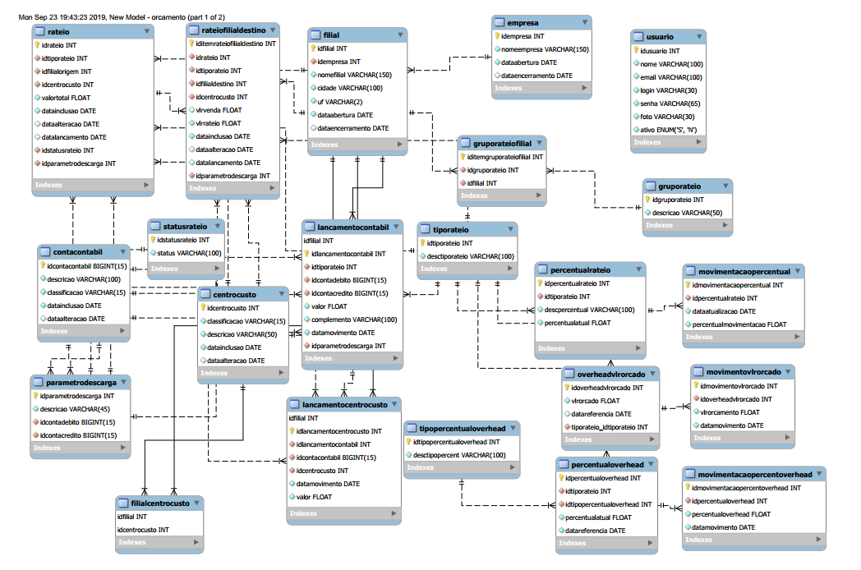
Figura 1: Diagrama Entidade-Relacionamento

4 CASOS DE USO
Um modelo de caso de uso é um modelo que descreve como diferentes tipos de usuários interagem com o sistema para resolver um problema. Como tal, ele descreve as metas dos usuários, as interações entre os usuários e o sistema, bem como o comportamento necessário do sistema para satisfazer estas metas [7].
Um modelo de caso de uso consiste em um conjunto de elementos de modelo. Os elementos de modelo mais importantes são: casos de uso, atores e as relações entre eles.
Um diagrama de caso de uso é usado para descrever graficamente um subconjunto do modelo para simplificar a comunicação. Normalmente existirão vários diagramas de caso de uso associados a um determinado modelo, cada um mostrando um subconjunto de elementos de modelo relevantes para um determinado fim. O mesmo elemento de modelo pode ser exibido em vários diagramas de caso de uso, mas cada instância tem que ser consistente. Se alguma ferramenta for usada para manter o modelo de caso de uso, esta restrição de consistência deve ser automatizada, de forma que quaisquer alterações em um elemento de modelo (alteração do nome, por exemplo) serão automaticamente refletidas em todos os diagramas de caso de uso que mostram o elemento.
O modelo de caso de uso pode conter pacotes que são usados para estruturar o modelo e simplificar a análise, a comunicação, a navegação, o desenvolvimento, a manutenção e o planejamento.
Muito do modelo de caso de uso é na verdade textual, com o texto capturado nas Especificação de Caso de Uso que estão associadas a cada elemento de modelo de caso de uso. Estas especificações descrevem o fluxo de eventos do caso de uso.
O modelo de caso de uso serve como um unificador em todo o desenvolvimento do sistema. É usado como a principal especificação dos requisitos funcionais para o sistema, servindo como base para a análise e o design, como uma entrada para o planejamento da iteração, como base para a definição de casos de teste e como base para a documentação dos usuários.

4.1 Diagrama de Casos de Uso

A maioria dos problemas encontrados em sistemas orientados a objetos tem sua origem na construção do modelo, no desenho do sistema. Muitas vezes as empresas e profissionais não dão muita ênfase à essa fase do projeto, e acabam cometendo diversos erros de análise e modelagem. Isso quando há modelagem, pois nós profissionais da área sabemos que muitas vezes o projeto começa já na fase de codificação.
O diagrama de Casos de Uso auxilia no levantamento dos requisitos funcionais do sistema, descrevendo um conjunto de funcionalidades do sistema e suas interações com elementos externos e entre si. [6]
Esse diagrama documenta o que o sistema faz do ponto de vista do usuário. Em outras palavras, ele descreve as principais funcionalidades do sistema e a interação dessas funcionalidades com os usuários do mesmo sistema. Nesse diagrama não nos aprofundamos em detalhes técnicos que dizem como o sistema faz.
Este artefato é comumente derivado da especificação de requisitos, que por sua vez não faz parte da UML. Pode ser utilizado também para criar o documento de requisitos.
Diagramas de Casos de Uso são compostos basicamente por quatro partes:
- Cenário: Sequência de eventos que acontecem quando um usuário interage com o sistema.
- Ator: Usuário do sistema, ou melhor, um tipo de usuário.
- Use Case: É uma tarefa ou uma funcionalidade realizada pelo ator (usuário)
- Comunicação: é o que liga um ator com um caso de uso [6]

A seguir, apresentamos a Figura 3 que mostra todos os Casos de Uso utilizados no desenvolvimento do Sistema.

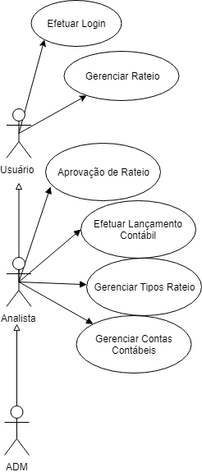
Figura 2: Exemplo de Diagrama de Caso de Uso

4.2 Efetuar Login

4.2.1 Descrição
Esse caso de uso destina-se a permitir o acesso dos usuários de cada perfil do sistema desenvolvido.

4.2.2 Fluxo básico
O usuário deve preencher os campos de “usuário” e “senha” para efetuar o login, após isso o usuário seleciona a opção “Entrar”, o sistema valida os campos do formulário e acessa a tela de agendamentos.

4.2.3 Fluxos alternativos
Usuário ou Senha Inválidos: O usuário pode digitar errado um “usuário” ou “senha” e em seguida clicar no botão “Entrar”. O sistema mostrará uma mensagem dizendo “Usuário ou senha incorretos”. Após isso o usuário deve corrigir os campos e selecionar novamente a opção “Entrar”. Caso estejam corretos o sistema acessa a tela de agendamentos.
Esqueceu usuário ou senha: O usuário pode não lembrar seu “usuário” ou “senha”. Assim, ele pode clicar no link “Esqueci minha Senha” e o sistema mostra uma tela onde podem ser digitados o “usuário” ou “e-mail” cadastrados. Depois disso clicando no botão “OK” o sistema valida o campo digitado e caso estiver correto enviará um e-mail com o link para a mudança de senha.

4.2.4 Precondições
Antes da execução deste caso de uso o sistema deverá ter executado o caso de uso descrito a seguir: Gerenciar Cliente.

4.2.5 Pós-condições
Depois da execução deste caso de uso o sistema poderá executar um dos casos de uso descritos a seguir: Cliente: Pesquisar Produtos, Gerenciar Clientes, Efetuar Compra de Produtos. Admin: Gerenciar Produtos, Gerenciar Fornecedor, Emitir Relatórios, Gerenciar Vendas.

4.2.6 Pontos de inclusão ou extensão
Nenhum.

4.2.7 Dicionário de dados

TABELA USUARIO
Atributo | Tipo | Tamanho | Obrigatório | Descrição
id | Int | 11 | Sim | Código do TESTE
DESCRIÇÃO | Varchar | 50 | Sim | DESCRIÇÃO DO TESTE
ATRIBUTO | INT | 11 | SIM | ATRIBUTO RELACIONADO AO TESTE

4.2.8 Protótipo de interface

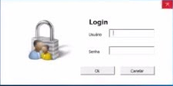
Figura 4: Protótipo Login de Usuário

4.3 Gerenciar Cliente

4.3.1 Descrição
Esse caso de uso destina-se a cadastrar, manter atualizado e inativar um cliente.

4.3.2 Fluxo básico
O usuário “cliente” deve preencher todos os campos necessários para poder se cadastrar no sistema, após isso seleciona a opção “Salvar”. O sistema então valida os campos necessários do formulário e salva os dados mostrando uma mensagem de “Cliente salvo com sucesso”. Depois de salvo, o sistema deve mostrar a lista de clientes.

4.3.3 Fluxos alternativos
Alterar um Cliente Cadastrado: O usuário “cliente” pode alterar seus dados já cadastrados através de uma lista que será mostrada na tela, em seguida clicando no botão “Alterar”. O sistema mostrará a tela onde as alterações podem ser feitas, após isso seleciona-se a opção “Atualizar” e o sistema volta para a tela de lista de clientes.
Formulário não validado: O sistema pode não validar o formulário de dados. O usuário então deverá corrigir os erros mostrados e selecionar a opção “Salvar”. O sistema valida novamente os campos do formulário, faz as ações de salvar ou alterar, voltando a tela de lista de clientes.
Inativar um Cliente Cadastrado: O usuário “admin” pode inativar um cliente já cadastrado através de uma lista que será mostrada na tela. Em seguida clicando no botão “Inativar”, será mostrado um aviso perguntando se tem certeza da ação, oferecendo a opção de confirmar e de cancelar. Selecionando a opção “Confirmar” o sistema inativa o cliente e após isso volta à tela de lista de clientes.

4.3.4 Precondições
Antes da execução deste caso de uso o sistema deverá ter executado um dos casos de usos descritos a seguir: Admin: Efetuar Login.

4.3.5 Pós-condições
Depois da execução deste caso de uso o sistema poderá executar um dos casos de uso descritos a seguir: Cliente: Efetuar Login, Pesquisar Produtos e Efetuar Compra de Produtos.
Admin: Emitir Relatórios e Gerenciar Vendas.

4.3.6 Pontos de inclusão ou extensão
Nenhum.

4.3.7 Dicionário de dados

TABELA CLIENTE
Atributo | Tipo | Tamanho | Obrigatório | Descrição
id | Int | 11 | Sim | Código do CLIENTE
NOME | Varchar | 50 | Sim | NOME DO CLIENTE
CPF | INT | 11 | SIM | CPF DO CLIENTE

4.3.8 Protótipo de interface

Em desenvolvimento

Figura 3: Protótipo de Interface

5 DIAGRAMA DE ATIVIDADES

[Faça uma descrição/definição sobre o que é um Diagrama de Atividade, quando é utilizado, para que serve, porque você está utilizando este diagrama no projeto/TCC de vocês].

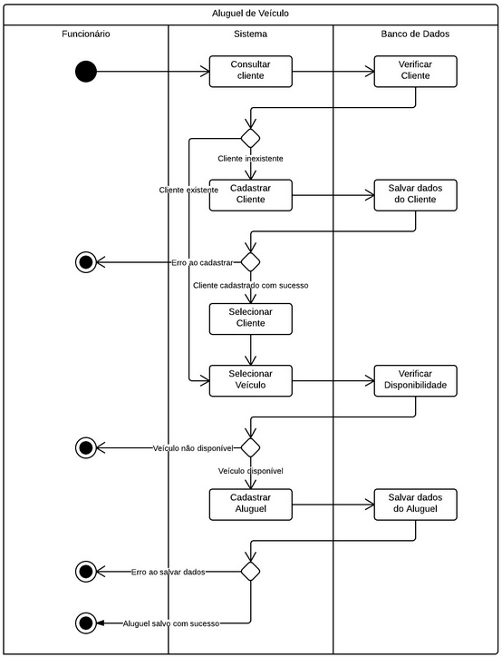
Figura 4: Diagrama de Atividades

6 RELATÓRIO DE TESTES

[Capitulo destinado ao relatório dos testes executados no sistema. Este capítulo deve descrever os testes que a equipe desenvolveu no sistema. Se ocorreram erros coloque-os também para deixar o relatório mais completo.] [4]
Exemplos:
Tabela 1: Teste_01
Identificação | Teste_01
Teste executado | Selecionar no menu superior a opção “Produtos”, irá abrir a página para cadastrar um produto.  Preencher todos os campos de texto para o cadastro, (verificando validação).  Clicar em salvar.  Verificar no banco de dados se o produto foi salvo corretamente.
Requisito necessário | Nenhum
Erro apresentado | O sistema apresentou um erro quando a função save(Produto) era executada. O sistema estava permitindo que o usuário deixasse em branco um campo obrigatório no Banco de Dados.
Correção | Foi criada uma validação na página de Produtos para que, antes de executar a função save(Produto) o sistema verifique se os campos obrigatórios estão preenchidos corretamente.

Tabela 2: Teste_02
Identificação | Teste_02
Teste executado | Selecionar no menu superior a opção “Relatórios”, irá abrir a página para visualização ou impressão de um tipo de Relatório que o usuário desejar.  Selecionar qual tipo de relatório (Produtos, Vendas, Compras, etc.)  Selecionar as datas de início e fim do relatório.  Clicar em OK.  Verificar se o relatório foi emitido corretamente.
Requisito necessário | Devem existir itens salvos anteriormente no Banco de Dados para o tipo de relatório selecionado.
Erro apresentado
Correção

7 CONSIDERAÇÕES FINAIS

Neste Capítulo descreva suas considerações finais, conclusões e etc. Retome as ideias que você apresentou na introdução e mostre como ficou o trabalho, qual foram as lições que vocês aprenderam e se o objetivo foi alcançado.

1-parte: 4 – 5 linhas
Resumo da parte de introdução [1]

2-parte: 4 – 5 linhas
O que foi feito até agora... O sistema produzido até esse momento apresenta

3-parte: 4 – 5 linhas
O que irá fazer no restante do projeto... No próximo semestre será feito a parte de Controle de Ordem de Serviço....

BIBLIOGRAFIA

[1] Site Prestex; url: https://www.prestex.com.br/blog/rateio-de-custos-o-que-e-qual-a-importancia-e como-fazer/ último acesso em: 16/09/2019.
[2] Site Blog da Soften; url: https://blog.softensistemas.com.br/rateio-de-custos-conheca-tudo-sobre-o-assunto/ último acesso: 16/09/2019.
[3] Site PHP.net; url: https://www.php.net/manual/pt_BR/intro-whatis.php último acesso: 16/09/2019.
[4] Site DevMedia; url: https://www.devmedia.com.br/postgresql-tutorial/33025#Sobre último acesso: 16/09/2019.
[5] Site DevMedia; url: https://www.devmedia.com.br/introducao-ao-postgresql/6390 último acesso: 16/09/2019.
[6] Site DevMedia; url: https://www.devmedia.com.br/o-que-e-uml-e-diagramas-de-caso-de-uso-introducao-pratica-a-uml/23408 último acesso: 16/09/2019.
[6] Site Medium; url: https://medium.com/operacionalti/uml-diagrama-de-casos-de-uso-29f4358ce4d5 último acesso: 16/09/2019.
[7] Site Hector Dufau; url: http://www.hectordufau.com.br/openup/openup/guidances/concepts/use_case_model_CD178AF9.html último acesso: 16/09/2019.
[8] Site Lucidchart; url: https://www.lucidchart.com/pages/pt/o-que-e-diagrama-entidade-relacionamento último acesso em: 16/09/2019.

